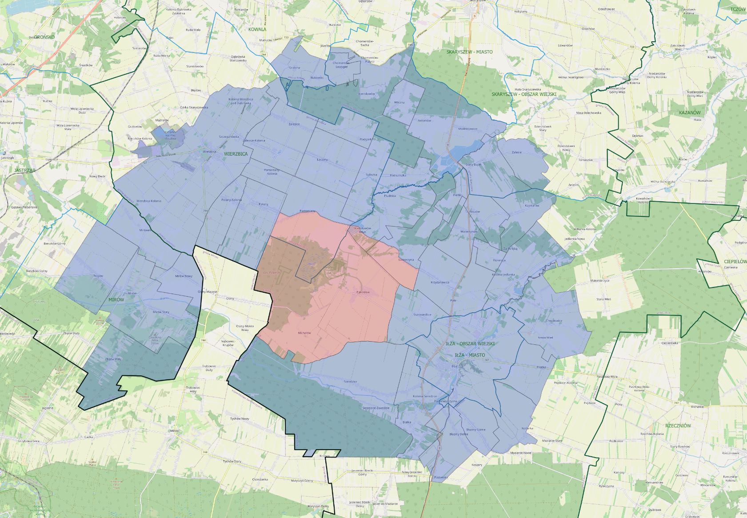

Obszar zagrożony

Legenda:

Obszar zapowietrzony